龙都小学开展“小手拉大手建设美丽乡村”环保宣传活动
为了进一步增强全体师生环保意识，进一步推进环保教育的深入开展，把教育活动延伸到家庭和社会，近日龙都小学组织开展了“小手拉大手”美丽乡村环保宣传系列主题教育实践活动。
- 为了净化校园周边环境，学校组织了环保小卫士走上街头的打扫、拾捡活动。
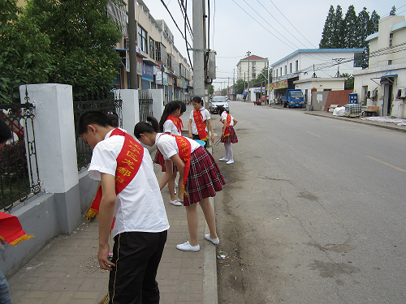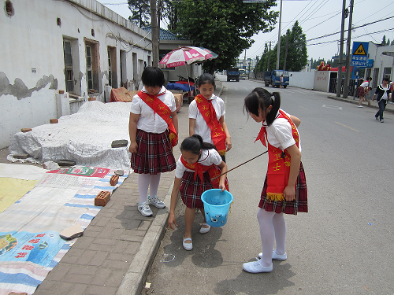
- 利用班队课开展“保护生存环境”的宣传教育活动。
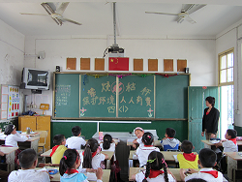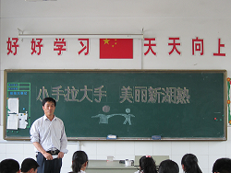
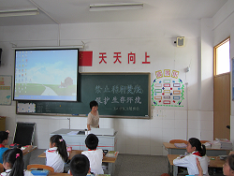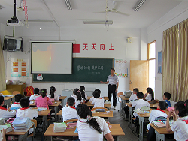
3、开展以“环保”为主题的黑板报评比活动。
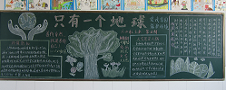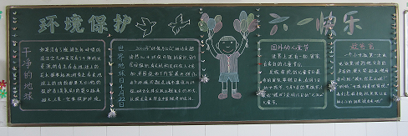
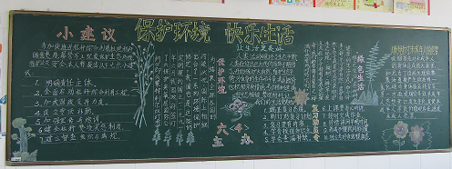
为了配合此次活动，学校德育处还向全体学生家长发出了近千份“小手拉大手 建设美丽湖熟”的倡议书。通过开展系列活动，旨在提高学生的环保意识和培养学生环保的自觉行为，并通过学生来影响和带动家长亲朋积极参与到美丽乡村环保活动中来，与孩子共成长、共建美丽乡村。

